**Скакун Анна Никиперова (Skakunowna Anna)**

9 ноября 1796 г – крещение (НИАБ 136-13-894, лист 31, №95/1796-р (ориг)).

**НИАБ 136-13-894:** Лист 31. **Метрическая запись №95/1796-р (ориг).**

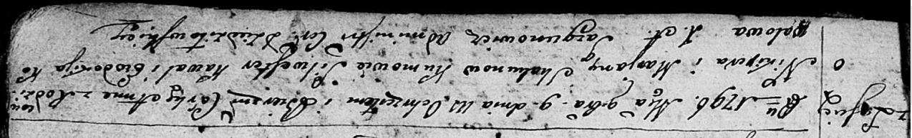

Дедиловичская Покровская церковь. 9 ноября 1796 года. Метрическая запись о крещении.

Skakunowna Anna – дочь родителей с деревни Лустичи.

Skakun Nikiper – отец.

Skakunowa Marjana – мать.

Kawal Silwester– кум.

Kowalowa Ewdokija - кума.

Jazgunowicz Antoni – ксёндз.